Tillsynsbegäran – information om höga naturvärden och fridlysta arter i avverkningsanmälan A 29675-2024 i Jokkmokks kommun

Detta dokument behandlar höga naturvärden i avverkningsanmälan A 29675-2024 i Jokkmokks kommun. Denna avverkningsanmälan inkom 2024-07-11 00:00:00 och omfattar 35,7 ha.

Vi begär härmed att Skogsstyrelsen fattar beslut enligt miljöbalken som säkerställer att skogens höga naturvärden bevaras samt säkerställer att EU-lagstiftning efterlevs och att artskyddsbrott förhindras. Vi önskar även ta del av de ställningstaganden och beslut som myndigheterna meddelar till följd av aktuell avverkningsanmälan och föreningens inlaga (se 34 § förvaltningslagen).

Nedan beskrivs fynd av naturvårdsarter och fridlysta arter som gjorts i det avverkningsanmälda området. I BILAGA 1 finns artfakta om fridlysta arter.

# Naturvårdsarter

I avverkningsanmälan har följande 15 naturvårdsarter hittats: liten aspgelélav (VU), ringlav (VU), gammelgransskål (NT), garnlav (NT), granticka (NT), knottrig blåslav (NT), skrovellav (NT), granriska (S), luddlav (S), norrlandslav (S), plattlummer (S, §9), skinnlav (S), stuplav (S), tjäder (§4) och revlummer (§9). Av dessa är 7 rödlistade. För rödlistade arter har rödlistekategorin angivits inom parentes. Arter som är signalarter enligt Skogsstyrelsen har markerats med (S). För fridlysta arter anges även paragrafen i Artskyddsförordningen som arten är fridlyst enligt.

De påträffade naturvårdsarterna är ett tydligt kvitto på att detta rör sig om en skog med höga naturvärden. I Figur 1 visas en karta över det avverkningsanmälda området, där samtliga fyndplatser för naturvårdsarter som finns registrerade på Artportalen har markerats.

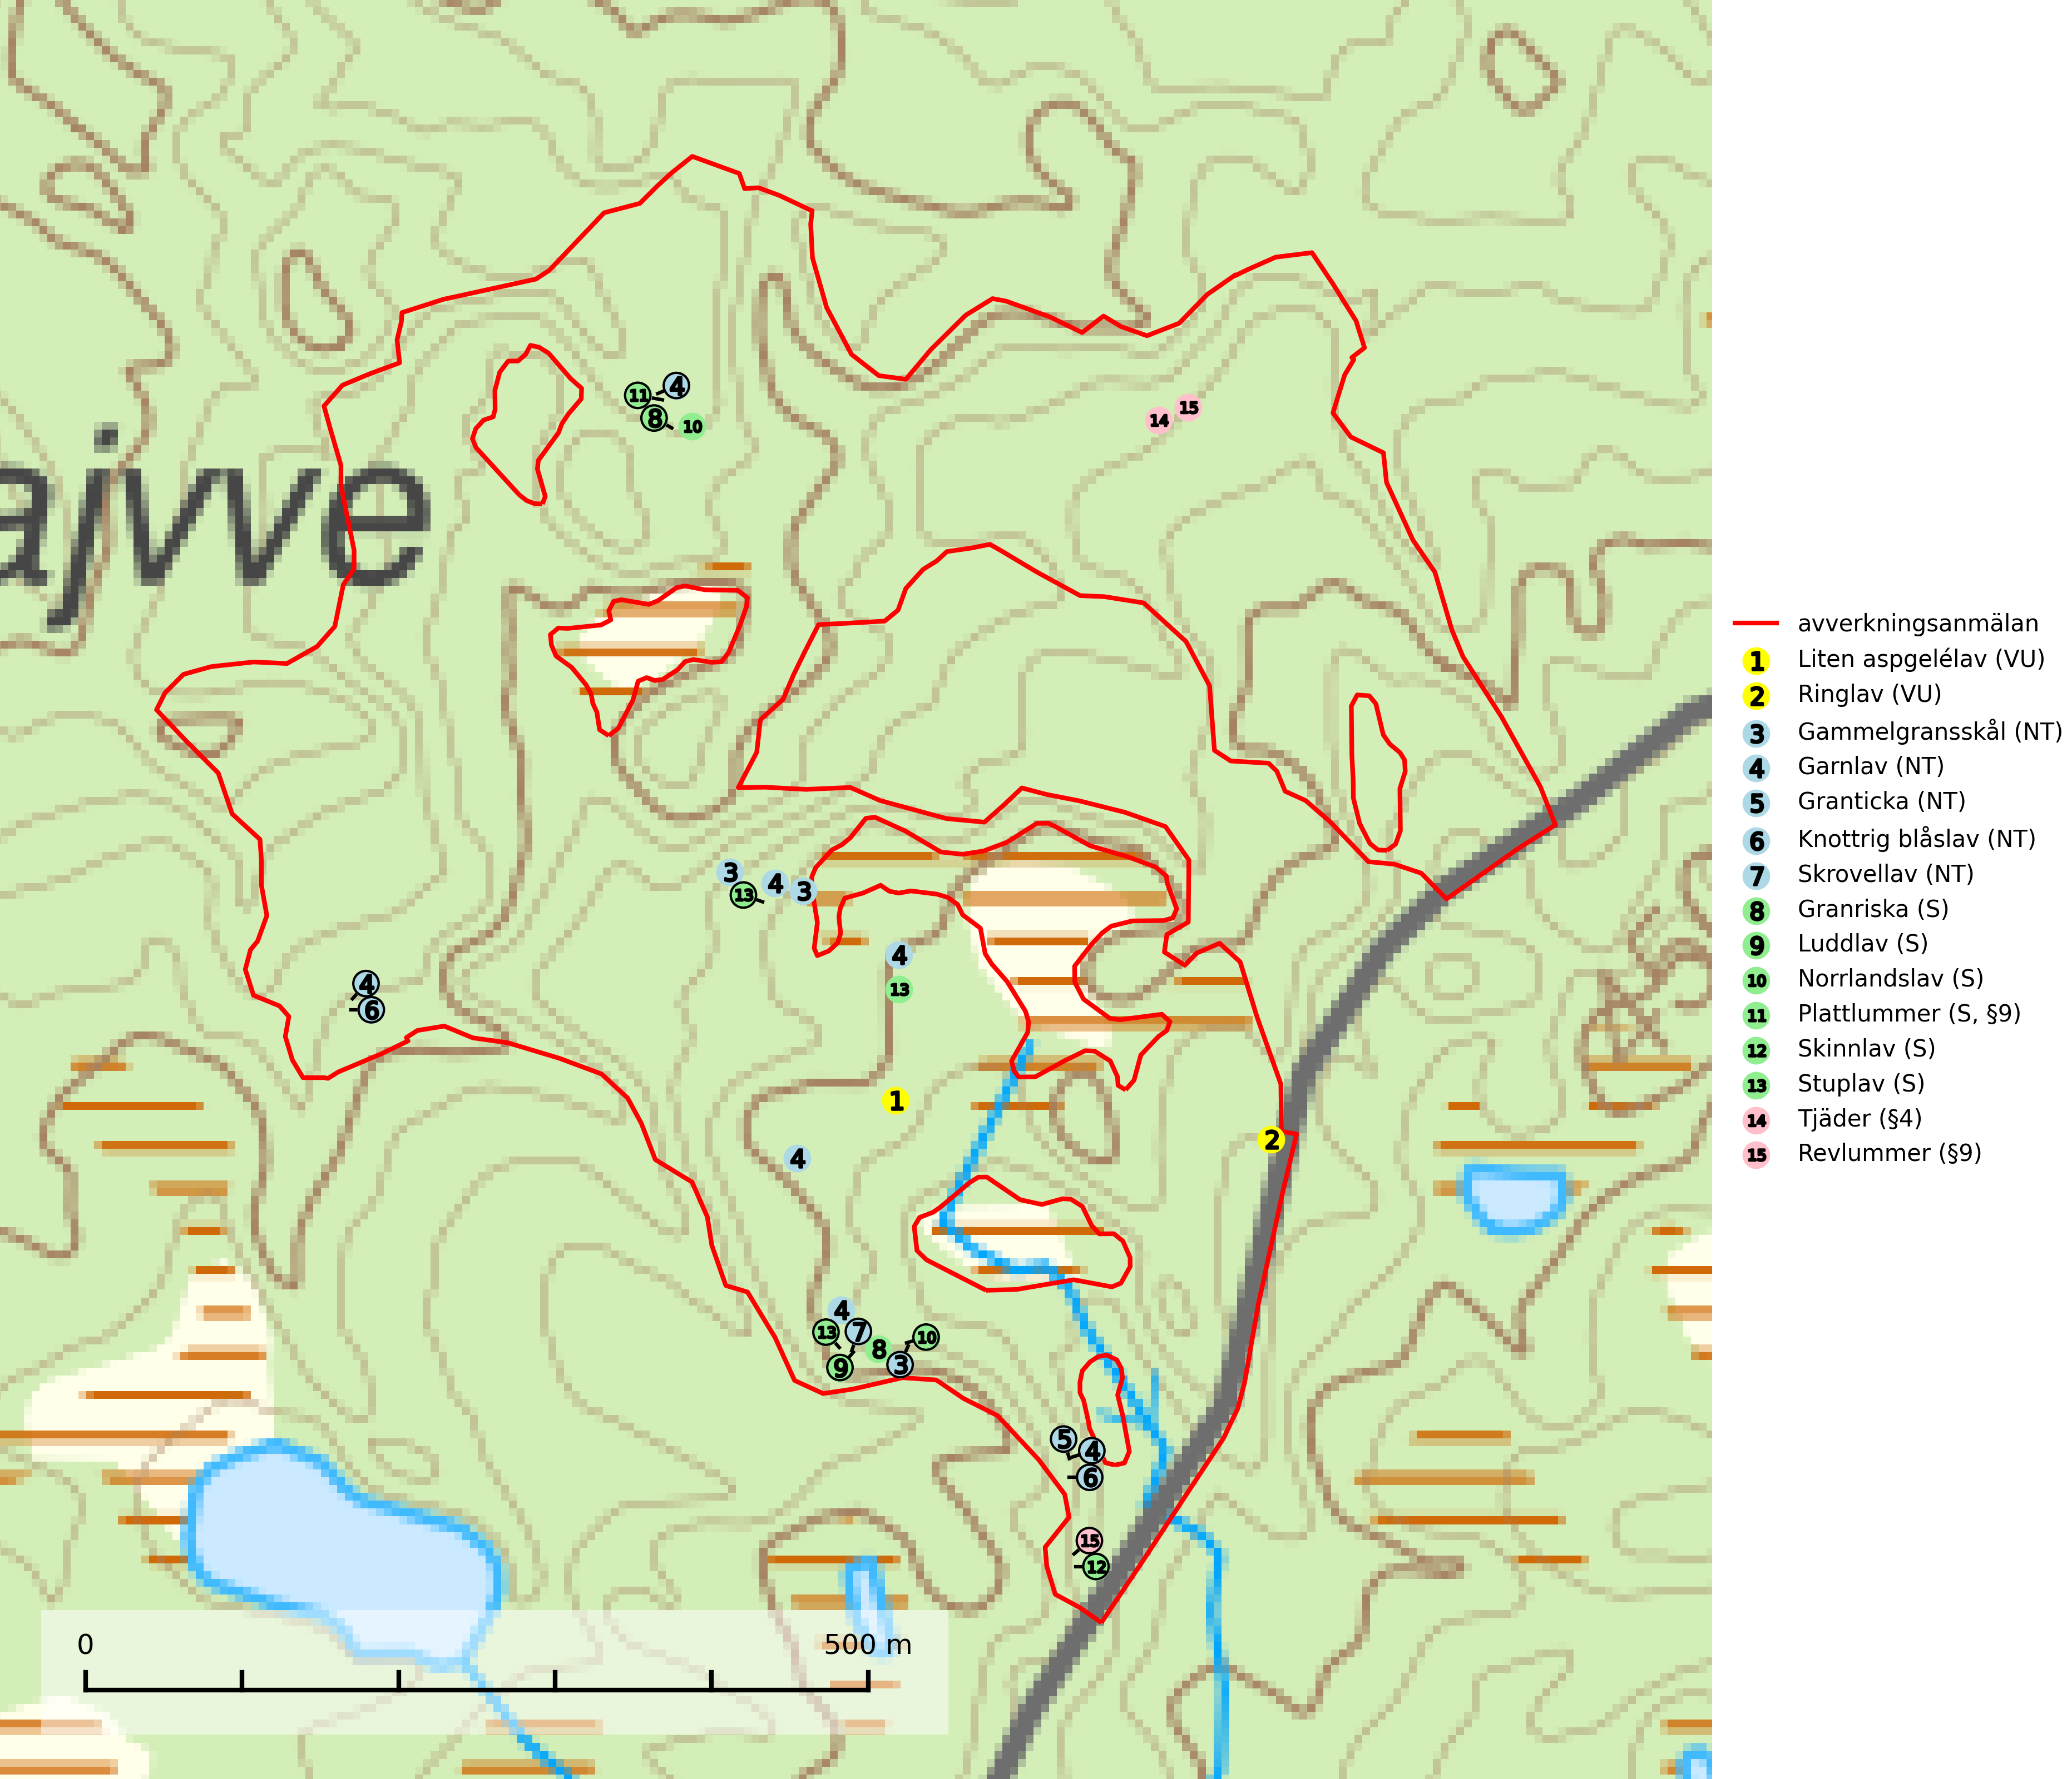

Figur 1. Fyndplatser för naturvårdsarter i det avverkningsanmälda området (röd linje). Markörer utan svart kant är placerade på fyndplatsen. Markörer med svart kant är placerade vid sidan av fyndplatsen och har ett svart streck som visar fyndplatsens exakta position. Kartans mittpunktskoordinat är N 7355236, E 726727 i SWEREF 99 TM.

**Gammelgransskål (NT)** är en liten skålsvamp som växer på gamla granar med skrovlig bark. Typiska växtplatser är gransumpskog i myrkanter, bäckdråg, bäckraviner och skuggiga bergssluttningar, men också skog på torrare mark kan hysa arten om beståndet har stark naturskogskaraktär. Bestånd med arten bör behandlas som nyckelbiotoper och sparas vid en slutavverkning. Även gallring bör undvikas (SLU Artdatabanken, 2024; Nitare & Skogsstyrelsen, 2019).

**Garnlav (NT)** är en utpräglad barrskogsart som ibland kan drapera träden i norrländska grannaturskogar med hög luftfuktighet. Den förekommer även i talldominerade bestånd där den, förutom i trädens grenverk, påträffas hängande över ojämnheter i tallbarken. Arten har minskat starkt i södra och mellersta Sverige och den minskar även i sitt nordliga utbredningsområde. Orsaken till tillbakagången beror främst på slutavverkningar av naturskogsartade skogar. Bestånd med riklig förekomst bör regelmässigt sparas. Garnlav är värdväxt för den mycket sällsynta och akut hotade fjärilen barrskogslavfly (CR) som hör hemma i boreala barrskogar med riklig förekomst av värdväxten. Tidigare kunde arten konstateras årligen på flera platser vid Dala-Floda i Dalarna innan lokalerna kalavverkades. Senaste fyndet i landet av barrskogslavfly är från år 2000 då den påträffades vid Högberget i Sollefteå kommun (SLU Artdatabanken, 2024).

**Granticka (NT)** förekommer främst i äldre skogar med naturskogskaraktär, liksom i dimensionsavverkade och plockhuggna skogar. I äldre grannaturskog i norra Sverige är den alltjämt en förhållandevis vanlig karaktärsart, medan den längre söderut blir allt mer sällsynt. I Götaland och delar av Svealand är den en god signalart för skyddsvärda granskogsmiljöer. Arten bedöms ha minskat starkt under senare år på grund av skogsavverkningar, då den framför allt växer i äldre granskog med långvarig grankontinuitet. I urskogsliknande bestånd i norra Sverige kan ibland påträffas den mycket sällsynta tickan grantickeporing (VU), som lever på döda grantickor (SLU Artdatabanken, 2024; Nitare & Skogsstyrelsen, 2019).

**Knottrig blåslav (NT)** har sin huvudutbredning i gamla granskogar i det övre barrskogsbältet mot fjällen. Den signalerar alltid höga naturvärden och växer i skogar med lång kontinuitet, mest i opåverkade naturskogsbestånd. Arten överlever inte en slutavverkning (inklusive hänsyn) och den finns idag enbart i kontinuitetsskog. Lavens fortsatta förekomst bör säkerställas genom att lokaler med äldre barrskog skyddas (SLU Artdatabanken, 2024; Nitare & Skogsstyrelsen, 2019).

**Liten aspgelélav (VU)**, rödlistad som sårbar, växer på asp i halvöppna boreala blandskogar med hög och jämn luftfuktighet. Den omfattas av åtgärdsprogram (ÅGP) för hotade arter på asp i Norrland och är placerad i toppen av Skogsstyrelsens värdepyramid för bedömning av skog med höga naturvärden. Arten har ett mycket högt skyddsvärde då en mycket stor andel (mer än 90 %) av samtliga kända lokaler i världen finns i Sverige. Samtliga lokaler måste skyddas och inslaget av asp i skogsmark måste öka på lång sikt (Naturvårdsverket, 2010; Nitare & Skogsstyrelsen, 2019; SLU Artdatabanken, 2024).

**Ringlav (VU)**, rödlistad som sårbar, växer oftast på gran och tall i brandrefugiala halvöppna skogar med hög och jämn luftfuktighet. Under de senaste 50 åren har minskningstakten uppgått till 30 (20–40) %. Hur mycket den kommer att minska i framtiden beror på vad som kommer att ske med de stora förekomster som hittats men som ännu saknar skydd. Arten, som är placerad i toppen på Skogsstyrelsen värdepyramid för bedömning av skog med höga naturvärden, är ytterst känslig för förändringar i mikroklimatet och den överlever inte i skogsbestånd som gränsar till kalhyggen. Lavens förekomster tillsammans med väl tilltagna skyddszoner måste skyddas och undantas från produktionsinriktat skogsbruk (SLU Artdatabanken, 2024; Nitare & Skogsstyrelsen, 2019).

**Skinnlav** förekommer på diverse lövträd, främst på gammal asp och sälg. Den påträffas främst i områden med lång kontinuitet av grova lövträd och signalerar skogsmark med höga naturvärden. På lokalerna förekommer som regel ett flertal andra ovanliga eller rödlistade lavar. I likhet med gelélavarna, etablerar sig skinnlaven i skogsmark på grova aspar i sena lövsuccessioner (Nitare & Skogsstyrelsen, 2019).

**Skrovellav (NT)** växer på gamla lövträd och på klippor i gamla skogar med hög och jämn luftfuktighet. Slutavverkning av kontinuitetsskog utgör det största hotet och lavens fortsatta förekomst bör säkerställas genom att lokaler med äldre skog skyddas. I områden med mycket hög luftfuktighet kan man på bålen av skrovellav finna en sällsynt parasitsvamp med rödbruna apothecier, skrovellavsknapp *Plectocarpon scrobiculatae* (EN) (SLU Artdatabanken, 2024; Nitare & Skogsstyrelsen, 2019).

**Stuplav** är en mycket bra signalart i hela sitt utbredningsområde och förekommer nästan enbart i skogsmiljöer med höga naturvärden. Den indikerar långvarig förekomst av gamla lövträd och miljöer med konstant hög luftfuktighet. I skogar med suboceaniskt klimat finns det en mycket sällsynt parasit, njurlavsknapp *Pletocarpon nephromeum* (EN), som växer på stuplav (SLU Artdatabanken, 2024; Nitare & Skogsstyrelsen, 2019).

# Fridlysta arter

Följande fridlysta arter har sina livsmiljöer och växtplatser i den avverkningsanmälda skogen: plattlummer (S, §9), tjäder (§4) och revlummer (§9).

Observera att medlemsländerna är skyldiga att agera i enlighet med EU:s fågeldirektiv där det uttryckligen står att direktivet gäller för fåglar samt för deras ägg, bon och **livsmiljöer** (artikel 1). Vidare att de åtgärder som vidtas inte får leda till en försämring av den nuvarande situationen beträffande bevarandet av de fågelarter som avses i artikel 1 (artikel 13). Fågeldirektivet är styrande för tillsynsansvariga myndigheters ärendehantering, ställningstaganden och beslutsfattande.

**Tjäder (§4)** är en utpräglad skogsfågel knuten till större sammanhängande barrskogsområden. Tupparna och hönorna utnyttjar till viss del olika miljöer, och habitatvalet varierar dessutom mellan olika delar av året. För att det ska finnas livskraftiga tjäderbestånd krävs funktionella skogslandskap med en blandning av uppvuxen, gles och luckig skog, täta sumpskogar, myrar och andra små våtmarker. Arten försvinner när skogen fragmenteras och den sammanlagda arealen hyggen och andra öppna områden blir för stor. Ett småskaligt och försiktigt virkesuttag genom hyggesfria metoder kan i vissa fall vara möjligt i området inom 200 m från lekcentrum. Längre ut från lekcentrum, inom 200–500 m bör den avverkade ytan inte överskrida 1 hektar för att undvika alltför stora och snabba förändringar (Skogsstyrelsen, 2019).

I BILAGA 1 finns mer detaljerad information om ekologi samt krav på livsmiljö hos fridlysta arter.

BILAGA 1 – Fridlysta arter

# Tjäder – ekologi samt krav på livsmiljön

Tjäder (§4) är en utpräglad skogsfågel knuten till större sammanhängande barrskogsområden. Tupparna och hönorna utnyttjar till viss del olika miljöer, och habitatvalet varierar dessutom mellan olika delar av året. För att det ska finnas livskraftiga tjäderbestånd krävs funktionella skogslandskap med en blandning av uppvuxen, gles och luckig skog, täta sumpskogar, myrar och andra små våtmarker (Skogsstyrelsen, 2019).

Arten försvinner när skogen fragmenteras och den sammanlagda arealen hyggen och andra öppna områden blir för stor. Ett småskaligt och försiktigt virkesuttag genom hyggesfria metoder kan i vissa fall vara möjligt i området inom 200 m från lekcentrum. Längre ut från lekcentrum, inom 200–500 m bör den avverkade ytan inte överskrida 1 hektar för att undvika alltför stora och snabba förändringar (Skogsstyrelsen, 2019).

## Referenser – tjäder

Skogsstyrelsen, 2019. *Vägledning för hänsyn till fåglar – tjäder.* https://www.skogsstyrelsen.se/globalassets/lag-och-tillsyn/artskydd/vagledningar-for-hansyn-till-faglar/tjader-vagledning-hansyn2.pdf